GE Badewannenablauf mit Drehbetätigung

Geberit

Eigenschaften

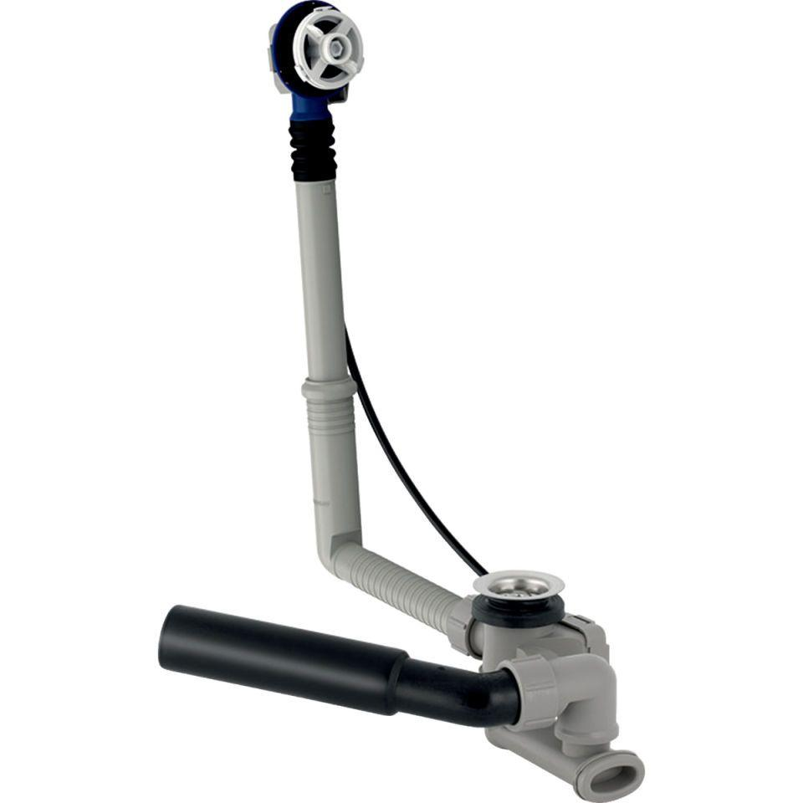

Ausführung Verschluss

Drehgriffbetätigung

Werkstoff

Kunststoff

Nennweite DN

40,00 - 50,00

Lochdurchmesser

52 mm